静电势场二维拉普拉斯方程求解

摘 要

本文围绕静电势场拉普拉斯方程的求解展开研究。静电现象在众多领域中具有重要意义，而静电势场的分析对于理解和解决实际问题至关重要。拉普拉斯方程作为描述静电势场的关键方程，通过偏微分方程课程学习，本文利用有限差分的方法对二维拉普拉斯方程进行求解，在给定边界条件下，设置误差小于1e-6中收敛。同时本文探索了利用内嵌物理信息神经网络(Physics-informed neural network)对该方程进行求解，求解结果与优先差分方法进行对比。

一、问题阐述

在静电场电势中，通常用泊松方程来描述计算电势分布，泊松方程给出了静电场电势与曲面内电荷的关系。当曲面内电荷为0时，泊松方程变为拉普拉斯方程，二维拉普拉斯方程具体形式如公式(1)所示。

 (1)

在给定边界条件时，可以求出该公式的数值解。本文假定研究区域为二维问题，x方向研究区域为(0, 100)，y方向研究区域为(0, 100)。在研究区域边界上，满足公式(2)的定值条件。

(2)

为了有效求解该方程，本文将研究区域按照步长为1，对x方向和y方向进行离散化，每个方向共计剖分100个点。在方程离散上本文采用二阶中心差分方式对公式(1)进行离散，结果如公式(3)所示。

 (3)

根据离散方式和雅可比求解方法，可以得到雅可比迭代公式如公式(4)所示。

 (4)

二、FDM求解结果

通过设置最大误差不超过1e-6,结果在20000次迭代后收敛，最终结果如图2.1展示所示。

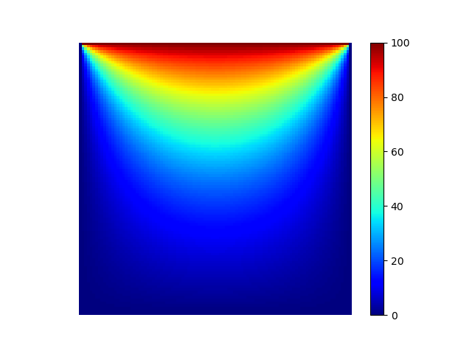

图2.1 给定条件下拉普拉斯方程求解结果

三、内嵌物理知识神经网络

内嵌物理知识神经网络（PINN）在今年来被受到广泛关注，其相比于普通数值模拟离散求解方法具有一定优势和劣势。PINN可以在无网格划分、无需离散方程的情况下对物理方程/定律进行无监督训练，得到方程的解。但在训练过程中，由于需要大量采样，会导致高维问题(t, x, y, z)所需采样点过多，导致模型训练速度慢，且目前来看在正演问题中相比于传统离散求解的FDM，FEM在精度上没有明显提高。图3.1展示了一般PINN模型的构建示意图。

本次作业构建了一个PINN神经网络对定边界条件拉普怕斯方程进行求解，PINN网络结构设计为：输入参数为采样用于训练的x和y坐标，输出参数为电势φ，采用两层全连接神经网络，隐变量空间神经元数目设置为40，由于设计问题需要进行两次偏导求解，relu激活函数会在二阶梯度上变为0，因此所用激活函数为Sigmoid，在进行数据处理中，为让模型对数据更加敏感，输入参数归一化到(0, 1)的参数空间，因此PINN求解方程改变为公式(5)所示

 (5)

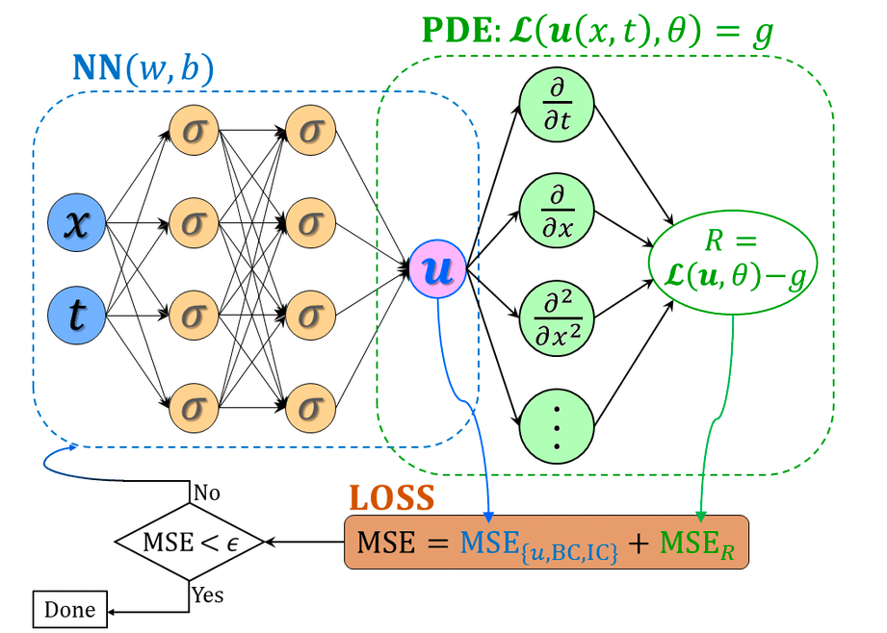

图3.1 PINN结构示意图。利用两层全连接神经网络与自动差分实现

四、PINN结果展示

PINN在求解过程中，对迭代次数和收敛情况十分敏感。在本次案例中，采用学习率为1e-3，Adam优化器进行优化，图4.1和图4.2分别展示迭代1000次和5000次的结果图。从结果中可以看出，PINN很容易捕捉到内部点的控制方程情况，但在边界点上需要多次迭代才能呈现出收敛和约束趋势。

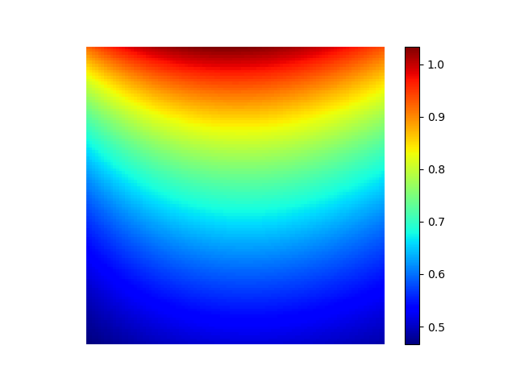

图4.1 利用PINN求解该问题结果（1000次迭代）

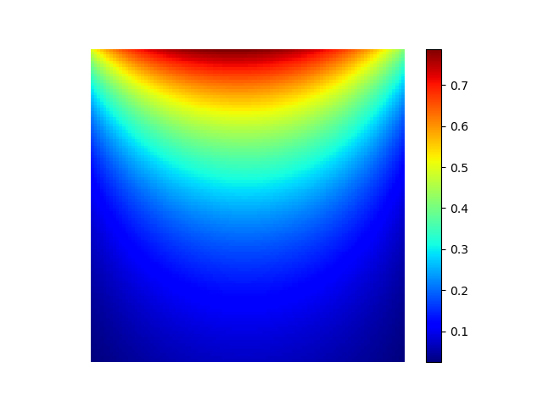

图4.2 利用PINN求解该问题结果（5000次迭代）